**ESCUELA NORMAL DE EDUCACIÓN PREESCOLAR**

**Licenciatura en Educación preescolar**

**Ciclo escolar 2020 – 2021**



**ESTRATEGIAS PARA LA EXPLORACION DEL MUNDO NATURAL**

**Nombre de la alumna: ­­­­Angélyca Pamela Rodríguez de la Peña.**

**Número de lista: 14 Grupo: C**

**Nombre del trabajo: SECUENCIA DIDACTICA**

**UNIDAD I**

**Nombre del docente: ROSA VELIA DEL RIO TIJERINA**

**Fecha: abril 11 de abril de 2021**

**Secuencia didáctica**

**ESCUELA NORMAL DE EDUCACIÓN PREESCOLAR DEL ESTADO DE COAHUILA**

**Nombre del estudiante normalista:** Angélyca Pamela Rodríguez de la Peña.

**Grado:** 2° **Sección:** C **Número de Lista:** 14

**Grado en el que realiza su aplicación:** segundo grado del preescolar.

**Periodo de elaboración:** abril

**Nombre del tema /contenido:** Cuidado de la salud.

**- Conceptos:** higiene, salud, enfermedades, regla y seguridad.

**- Actitudes:** empatía y concentración.

Procesos: reflexión de pláticas sobre salud, seguir reglas, generar inquietud por conocer más sobre los hábitos de higiene personal. Actividades en equipo, grupal e individuales.

**- Propósito:** El campo Exploración y Comprensión del Mundo Natural y Social está orientado a favorecer el desarrollo de las capacidades y actitudes que caracterizan al pensamiento reflexivo. Ello implica, en este nivel, poner en el centro de los Aprendizajes esperados las acciones que los niños pueden realizar por sí mismos para indagar y reflexionar acerca de fenómenos y procesos del mundo natural y social. Se espera que, en su tránsito por la educación preescolar, en cualquier modalidad —general, indígena o comunitaria—, los niños vivan experiencias que contribuyan a sus procesos de desarrollo y aprendizaje, y gradualmente:

1. Interesarse en la observación de los seres vivos y descubrir características que comparten. 2. Describir, plantear preguntas, comparar, registrar información y elaborar explicaciones sobre procesos que observen y sobre los que puedan experimentar para poner a prueba sus ideas. 3. Adquirir actitudes favorables hacia el cuidado del medioambiente.

|  |  |  |
| --- | --- | --- |
| **Campo de Formación Académica**   * Exploración y Comprensión del Mundo Natural y Social | **Organizador Curricular 1** | **Aprendizaje esperado** |
| Mundo natural | •Practica hábitos de higiene personal para mantenerse saludable.  • Conoce medidas para evitar enfermedades.  • Reconoce la importancia de una alimentación correcta y los beneficios que aporta al cuidado de la salud.  • Atiende reglas de seguridad y evita ponerse en peligro al jugar y realizar actividades en la escuela.  • Identifica zonas y situaciones de riesgo a los que puede estar expuesto en la escuela, la calle y el hogar. |
| **Organizador curricular 2** |
| Cuidado de la salud |



|  |  |  |  |  |
| --- | --- | --- | --- | --- |
| **Actividad/consignas** | **Aprendizaje esperado** | **Organización** | **Recursos/materiales** | **Día/tiempo** |
| **“La visita del experto”**  **Inicio:** Platicar de manera grupal y ordenada sobre las ocasiones en las que han estado enfermos.  **Desarrollo:** Escuchar una plática impartida por un enfermero a los alumnos, apoyándose de ilustraciones.  **Cierre:** reflexionar sobre que cuidados pueden tener para evitar tener problemas de salud. | Conoce medidas para evitar enfermedades. | Contenido extra gratuito – Enfermera en apuros - Shop | Tarjetas de  enfermeras, Imagenes de enfermeras animadas, Frases de enfermeriaGrupal. | Enfermero e ilustraciones. | Semana 1, día 1, 15 minutos |

|  |  |  |  |  |
| --- | --- | --- | --- | --- |
| **Actividad/consignas** | **Aprendizaje esperado** | **Organización** | **Recursos/materiales** | **Día/tiempo** |
| **“Un viaje diferente”**  **Inicio:** Observar las distintas señales de transito y debatir cuales hemos visto en la calle, escuela, hospitales, etc.  **Desarrollo:** Atender las reglas que observan en las señales. Por equipos, los niños tendrán que realizar un recorrido por lo largo de la cacha de la escuela, atendiendo los señalamientos que vayan encontrando en el camino.  **Cierre:** Platicar que experiencia tuvieron, cuales señas se les hicieron más fáciles, cuales creen mas importantes, y porqué. | Atiende reglas de seguridad y evita ponerse en peligro al jugar y realizar actividades en la escuela. | Por equipos, de 4 a 6 integrantes. | Paliacates de diferentes colores, ilustraciones a tamaño de cartulina con diferentes señalamientos. | Semana1, día 3, 15 minutos |



|  |  |  |  |  |
| --- | --- | --- | --- | --- |
| **Actividad/consignas** | **Aprendizaje esperado** | **Organización** | **Recursos/materiales** | **Día/tiempo** |
| **“Mi diario de higiene”**  **Inicio:** platicar sobre que hábitos de higiene practican en su casa, de manera ordenada en frente del grupo.  **Desarrollo:** colorear el diario de higiene que cada uno tendrá, e identificar las actividades que se encuentran en éste.  **Cierre:** elaborar el fin de semana que hábitos de higiene realizaron y con que frecuencia. | Practica hábitos de higiene personal para mantenerse saludable. | Grupal/Individual | Diario de higiene para cada alumno. | Semana 1, día 5, 15 minutos |

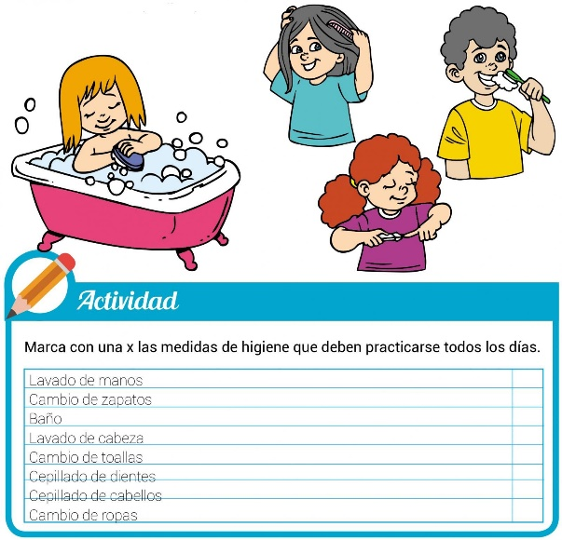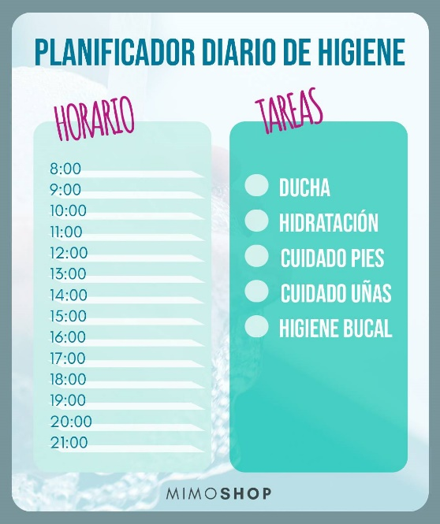

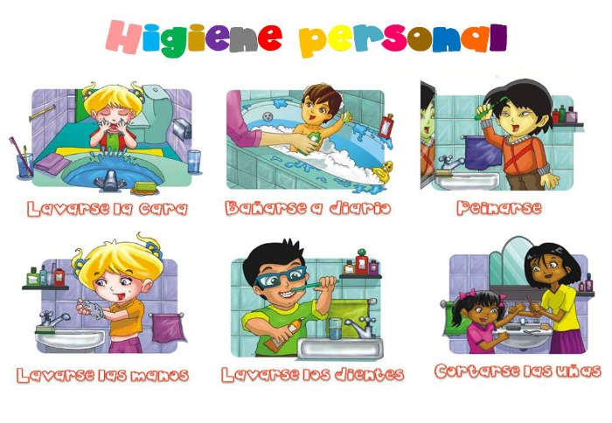

**Observaciones:**

**Angélyca Pamela Rodríguez de la Peña.**

**Firma y/o nombre del alumno**

**Rubrica**

ESCUELA NORMAL DE EDUCACIÓN PREESCOLAR

Asignatura: Estudio del Mundo Natural

Ciclo escolar 2020-2021

Maestra: ROSA VELIA DEL RIO TIJERINA

|  |  |  |  |  |  |
| --- | --- | --- | --- | --- | --- |
| Rúbrica de Propuesta didáctica | | | | | |
| Competencia:   * Utiliza metodologías pertinentes y actualizadas para promover el aprendizaje de los Conocimientos científicos de los alumnos en el campo Exploración y comprensión del mundo natural y social que propone el currículum, considerando los contextos y su desarrollo. * Incorpora los recursos y medios didácticos para que sus alumnos utilicen el conocimiento científico para describir, explicar y predecir fenómenos naturales; para comprender los rasgos característicos de la ciencia; para formular e investigar problemas e hipótesis; así como para documentarse, argumentar y tomar decisiones personales y sociales sobre el mundo natural y los cambios que la actividad humana provoca en él. | | | Problema:  En esta unidad de aprendizaje los estudiantes valorarán la importancia del conocimiento didáctico del contenido, revisarán un modelo para la planeación de la enseñanza de las ciencias, realizarán el análisis científico y didáctico de un tema y diseñarán una secuencia didáctica para enseñar ciencia a los niños de preescolar. | | |
| Referentes | Preformal | Receptivo | Resolutivo | Autónomo | Estratégico |
| **Evidencia**:  Situación didáctica donde se promueva la Indagación y la Modelización  **Criterio**:  Nombre de la actividad, campo, aspecto, competencia, propósito, aprendizaje esperado estrategia, público al que se dirige.  Modelo al que corresponde | Insuficientes aspectos pedagógicos que se le solicitan. | Cuenta con casi todos los aspectos pedagógicos que se le solicitan | Cuenta con la mayoría de los aspectos pedagógicos que se le solicitan. | Cuenta con todos los aspectos pedagógicos que se le solicitan | Cuenta con todos los aspectos pedagógicos que se le solicitan y muestra instrumentos de evaluación. |
| Reflexionar el porqué de esta metodología y modelo a trabajar de acuerdo con el contenido seleccionado (Inicio, desarrollo y cierre de la actividad. | No se muestra congruencias en cada una de las etapas son diferentes cada una | Muestra desvinculación entra cada una de las etapas sin lograr relación en las 3 de manera completa | Muestra algo de vinculación entre 2 de las 3 etapas sin lograr relación en las 3 solo congruencia en dos | Muestra vinculación entre las 3 etapas mostrando congruencia en la secuencia | Muestra vinculación entre las 3 etapas mostrando congruencia en la secuencia  Profundiza en el tema y describe clara, lógica y creativamente las ideas |